**TRƯỜNG ĐẠI HỌC CÔNG THƯƠNG TP.HỒ CHÍ MINH**

**KHOA CÔNG NGHỆ THÔNG TIN**

**\*\*\*\*\*\*\*\*\*\*\***

**BÀI TẬP KẾT THÚC MÔN HỌC**

**MÔN: BẢO MẬT HỆ THỐNG THÔNG TIN**

**ĐỀ TÀI: QUẢN LÝ THƯ VIỆN**

GVHD : Nguyễn Phương Hạc

*TP. Hồ Chí Minh, ngày 25 tháng 10 năm 2023*

**TRƯỜNG ĐẠI HỌC CÔNG THƯƠNG TP.HỒ CHÍ MINH**

**KHOA CÔNG NGHỆ THÔNG TIN**

**\*\*\*\*\*\*\*\*\*\*\***

**BÀI TẬP KẾT THÚC MÔN HỌC**

**MÔN: BẢO MẬT HỆ THỐNG THÔNG TIN**

**ĐỀ TÀI: QUẢN LÝ THƯ VIỆN**

**ĐỀ TÀI: QUẢN LÝ THƯ VIỆN**

Nhóm thực hiện : **Nhóm 4**

Thành viên nhóm :

1. Trần Mạnh Hùng - 2001207308
2. Nguyễn Tấn Phát - 2001207136

*TP. Hồ Chí Minh, ngày 25 tháng 10 năm 2023*

# BẢNG PHÂN CÔNG CÔNG VIỆC CHO CÁC THÀNH VIÊN NHÓM

|  |  |  |  |
| --- | --- | --- | --- |
| **Họ và tên** | **MSSV** | **Công việc** | **Hoàn thành** |
| Trần Mạnh Hùng | 2001207308 | Tạo trigger , procedure , function, DAC , policy OLS và các table liên quan đến kiểm tra log , Mã hóa DES , RSA và xử lý toàn bộ các yêu cầu trên các form Quản lý Nhân viên , Quản lý độc giả, Quản lý log | Hoàn thành tốt, đúng hạn |
| Nguyễn Tấn Phát | 2001207136 | Tạo database , xử lý toàn bộ các yêu cầu trên các form Quản lý Sách , Quản lý Thẻ , Quản lý Mượn sách , Đăng nhập | Hoàn thành tốt, đúng hạn |

**LỜI CẢM ƠN**

Lời đầu tiên cho em xin phép gửi lời cảm ơn chân thành đến quý thầy, cô giảng viên khoa **Công Nghệ Thông Tin** của **Trường Đại Học Công Thương TP.HCM** vì đã luôn tạo điều kiện hết mình để triển khai tốt cho em, hoàn thành tốt chuyên đề báo cáo.

Em xin chân thành cảm ơn **Ban Lãnh Đạo**, cô **Nguyễn Phương Hạc**

đã tạo điều kiện thuận lợi cũng như hỗ trợ cho em hoàn thành báo cáo tốt nhất.

Qua quá trình học tập em nhận ra nhiều điều mới mẻ và bổ ích trong Công nghệ phần mềm nâng cao và nâng cao kiến thức để giúp ích cho việc báo cáo này của nhóm. Vì kiến thức bản thân còn hạn chế, trong quá trình học tập, hoàn thiện chuyên đề này em không tránh khỏi những sai sót, kính mong nhận được ý kiến đóng góp từ cô.

**Nhóm thực hiện**

**Trưởng Nhóm**

**Nguyễn Tấn Phát**

**NHẬN XÉT CỦA GIÁO VIÊN**

Ngày … tháng … năm …

**Xác nhận của giáo viên**

(Đóng dấu và kí rõ họ tên)

**MỤC LỤC**

BẢNG PHÂN CÔNG CÔNG VIỆC CHO CÁC THÀNH VIÊN NHÓM 3

**CHƯƠNG 1: GIỚI THIỆU CHUNG VỀ ĐỀ TÀI** 1

**1.1.** **Thông tin về đề tài** 1

**1.2.** **Lí do chọn đề tài** 1

**1.3.** **Mục tiêu đề tài** 2

**1.4.** **Giới hạn của đề tài** 2

**CHƯƠNG 2: CÁC CÔNG NGHỆ LIÊN QUAN** 3

**2.1.** **Ngôn ngữ lập trình JAVA.** 3

**2.1.1.** **JAVA là gì?** 3

**2.1.2.** **Ưu điểm, nhược điểm của JAVA** 4

**2.1.3.** **Tại sao lại chọn JAVA** 4

**2.2.** **Cơ sở dữ liệu Oracle** 4

**2.2.1.** **ORACLE là gì?** 4

**2.2.2.** **Tại sao lại ORACLE?** 5

**2.2.3.** **Ưu điểm, nhược điểm của ORACLE** 5

**CHƯƠNG 3: PHÂN TÍCH VÀ THIẾT KẾ HỆ THỐNG** 7

**3.1.**  **Phân tích yêu cầu hệ thống.** 7

**3.2.** **Phân tích yêu cầu chức năng.** 7

*Hình 3.1: Hình yêu cầu chức năng.* 8

*Hình 3.1.1: Hình user case hệ thống* 8

**3.3.1. Use case Mượn Sách 9**

*Hình 3.2: Hình*  *Activity Diagram Use case* 9

*Hình 3.3: Hình Sequence Diagram* *Use case* 10

*Hình 3.4: Hình Colloboration Diagram* *Use case* 11

**3.3.2. Use case Đăng Nhập. 12**

*Hình 3.5: Hình Activity Diagram Use case* 12

**3.3.3. Use case Đăng ký thẻ thư viện 13**

*Hình 3.6: Hình Activity Diagram Use case Use case* 13

**3.3.4. Use case Tìm sách 14**

*Hình 3.7: Hình Activity Diagram Use case Use case.* 14

*Hình 3.8: Hình Sequence Diagram Use case Use case* 15

*Hình 3.9: Hình Colloboration Diagram Use case Use case* 15

**CHƯƠNG 4: THIẾT KẾ CƠ SỞ DỮ LIỆU** 15

**4.1.** **Databases Diagrams** 15

*Hình 3.10: Hình Diagram* 16

**CHƯƠNG 5: GIAO DIỆN CHỨC NĂNG** 17

**5.1.** **Giao diện Đăng Nhập** 17

*Hình 3.11: Hình Đăng Nhập* 17

**5.2. Giao diện Chính** 17

*Hình 3.12: Hình Giao Diện Chính* 18

**5.3. Giao Diện Quản Lý Nhân Viên** 19

*Hình 3.13: Hình Giao Diện Quản Lý Nhân Viên* 19

**5.4. Giao Diện Quản Lý Sách** 20

*Hình 3.14: Hình Giao Diện Quản Lý Sách* 20

**5.5. Giao Diện Quản Lý Log** 21

*Hình 3.15: Hình Giao Diện Quản Lý Log* 21

**5.5.1. Giao Diện Quản Lý Log On Off** 22

*Hình 3.16: Hình Giao Diện Quản Lý Log On OFF* 22

**5.5.2. Giao Diện Quản Lý Log Trên Bảng** 23

*Hình 3.17: Hình Giao Diện Quản Lý Log Trên Bảng* 23

**5.6. Giao Diện Quản Lý Độc Giả** 24

*Hình 3.18: Hình Giao Diện Quản Lý Độc Giả* 24

**5.7. Giao Diện Quản Lý Mượn Sách** 25

*Hình 3.19: Hình Giao Quản Lý Mượn Sách* 25

**5.8. Giao Diện Quản Lý Thẻ Thư Viện** 26

*Hình 3.18: Hình Giao Quản Lý Thẻ Thư Viện* 26

**CHƯƠNG 6: KẾT LUẬN** 27

**6.1.**  **Kết quả làm được** 27

**6.2.** **Kết quả chua làm được** 27

**6.3.**  **Ưu điểm nhược điểm của hệ thống** 27

# **CHƯƠNG 1: GIỚI THIỆU CHUNG VỀ ĐỀ TÀI**

## **Thông tin về đề tài**

Với sự phát triển không ngừng của công nghệ thông tin, việc quản lý thông tin trong môi trường thư viện không chỉ đơn giản là việc lưu trữ và truy cập thông tin mà còn đòi hỏi sự chú trọng đặc biệt đến bảo mật thông tin. Quản lý thư viện áp dụng bảo mật hệ thống thông tin đảm bảo rằng dữ liệu văn bản, tài liệu quan trọng, thông tin độc giả và các thông tin liên quan khác được bảo vệ chặt chẽ trước các mối đe dọa từ bên ngoài cũng như bên trong.

Bằng cách tập trung vào việc nghiên cứu và áp dụng các phương pháp bảo mật thông tin hiện đại, đề tài này không chỉ giúp nâng cao khả năng bảo vệ dữ liệu của thư viện mà còn đảm bảo rằng người dùng có thể tin tưởng vào sự an toàn và bảo mật của thông tin cá nhân của mình khi tương tác với hệ thống thư viện. Đồng thời, nó cũng tạo điều kiện thuận lợi để các thư viện có thể thực hiện các hoạt động quản lý thông tin một cách hiệu quả và minh bạch hơn, từ việc quản lý tài liệu, thẻ thư viện, đến việc theo dõi và phân tích dữ liệu độc giả.

Với sự gia tăng về nhận thức về tầm quan trọng của việc bảo mật thông tin trong môi trường kỹ thuật số, đề tài này không chỉ đáp ứng nhu cầu ngày càng tăng về bảo mật thông tin mà còn đóng góp tích cực vào việc xây dựng môi trường thư viện an toàn, tin cậy và hiệu quả trong việc phục vụ cộng đồng độc giả và người dùng.

## **Lí do chọn đề tài**

Trong bối cảnh công nghệ thông tin phát triển mạnh mẽ, các thư viện cũng đang dần chuyển đổi sang sử dụng các hệ thống thông tin quản lý hiện đại. Điều này giúp các thư viện nâng cao hiệu quả hoạt động, cung cấp các dịch vụ tốt hơn cho người dùng.

Tuy nhiên, việc sử dụng hệ thống thông tin cũng tiềm ẩn những rủi ro về bảo mật thông tin. Các thư viện cần phải có những biện pháp bảo mật thông tin hiệu quả để bảo vệ dữ liệu của mình, bao gồm cả thông tin về tài liệu, người dùng, và các hoạt động của thư viện.

Vì vậy, đề tài quản lý thư viện áp dụng bảo mật hệ thống thông tin là một đề tài có ý nghĩa quan trọng đối với các thư viện. Đề tài này tập trung nghiên cứu và đề xuất các giải pháp bảo mật thông tin cho hệ thống quản lý thư viện. Các giải pháp này sẽ giúp bảo vệ dữ liệu của thư viện khỏi bị xâm phạm, đánh cắp, hoặc sử dụng trái phép, từ đó đảm bảo an toàn cho dữ liệu và hoạt động của thư viện.

* 1. **Mục tiêu đề tài**

Phần mềm hỗ trợ trong việc quản lý các nghiệp vụ mượn sách và các nghiệp vụ khác liên quan .Phần mềm quản lý thư viện giúp cho người sử dụng tiết kiệm được thời gian, nhanh chóng, thao tác đơn giản, dễ dàng sử dụng và quản lý.

Xây dựng một hệ thống mới phù hợp, dễ hiểu, dễ sử dụng cho người dùng phần mềm. Hiểu được hệ thống quản lý thư viện, cần quản lý những mảng nào để xây dựng ứng dụng cho phù hợp nhu cầu thực tiễn.

Giúp quản lý hệ thống của quản trở nên tối ưu hơn, công tác quản lý dễ dàng và tiện lợi hơn.

Giúp bản thân có thêm khả năng sáng tạo, tư duy thông qua thiết kế giao diện tương tác với người dùng, vận dụng kiến thức bản thân vào thực tiễn.

* 1. **Giới hạn của đề tài**

Phạm vi quay quanh các nghiệp cơ bản , tuân theo nghiệp vụ quản lý của một thư viện nhỏ, đảm bảo đẩy đủ các chức năng chính của phần mềm và khai thác các chức năng mới có liên quan đến quản lý thư viện nhằm giúp cho phần mềm thêm phần tiện ích.

Giới hạn về phạm vi nghiên cứu: Đề tài này tập trung nghiên cứu các giải pháp bảo mật thông tin cho hệ thống quản lý thư viện nói chung. Tuy nhiên, trong thực tế, mỗi thư viện có những đặc thù riêng, đòi hỏi các giải pháp bảo mật thông tin phù hợp. Do đó, việc áp dụng các giải pháp bảo mật thông tin được đề xuất trong đề tài này có thể cần được điều chỉnh cho phù hợp với đặc thù của từng thư viện.

# **CHƯƠNG 2: CÁC CÔNG NGHỆ LIÊN QUAN**

* 1. **Ngôn ngữ lập trình JAVA.**
     1. **JAVA là gì?**
* Java là một trong những ngôn ngữ lập trình hướng đối tượng. Nó được sử dụng trong phát triển phần mềm, trang web, game hay ứng dụng trên các thiết bị di động.
* Java được khởi đầu bởi James Gosling và bạn đồng nghiệp ở Sun MicroSystem năm 1991. Ban đầu Java được tạo ra nhằm mục đích viết phần mềm cho các sản phẩm gia dụng, và có tên là Oak.
* Java được phát hành năm 1994, đến năm 2010 được Oracle mua lại từ Sun MicroSystem.
* Java được tạo ra với tiêu chí “Viết (code) một lần, thực thi khắp nơi” (Write Once, Run Anywhere  – WORA). Chương trình phần mềm viết bằng Java có thể chạy trên mọi nền tảng (platform) khác nhau thông qua một môi trường thực thi với điều kiện có môi trường thực thi thích hợp hỗ trợ nền tảng đó.

Ngôn ngữ lập trình JAVA có những đặc trưng cơ bản sau:

* Hướng đối tượng: Java là một ngôn ngữ lập trình hướng đối tượng, sử dụng các khái niệm như lớp, đối tượng, và kế thừa để tổ chức mã nguồn.
* Độc lập thiết bị: Java là ngôn ngữ lập trình độc lập thiết bị, tức là mã nguồn Java có thể được chạy trên bất kỳ thiết bị nào có cài đặt Java Virtual Machine (JVM).
* An toàn: Java là ngôn ngữ lập trình an toàn, được thiết kế để ngăn chặn các lỗi lập trình có thể dẫn đến lỗ hổng bảo mật.
* Hiệu quả: Java là ngôn ngữ lập trình hiệu quả, có thể được sử dụng để phát triển các ứng dụng có hiệu năng cao.
  + 1. **Ưu điểm, nhược điểm của JAVA**

***Ưu điểm***

* Gần gũi với các ngôn ngữ lập trình thông dụng (C++, C#,Pascal).
* Xây dựng dựa trên nền tảng của các ngôn ngữ lập trình mạnh nên thừa hưởng những ưu điểm của những ngôn ngữ đó.
* Cải tiến các khuyết điểm của C/C++ như con trỏ, các hiệu ứng phụ, . . .
* Dễ tiếp cận, dễ phát triển.
* Được sự chống lưng của .NET Framework.

***Nhược điểm***

* Kích thước mã: Mã nguồn Java thường có kích thước lớn hơn mã nguồn của các ngôn ngữ lập trình khác. Điều này là do Java sử dụng bộ thu gom rác và các lớp thư viện chuẩn.
* Tốc độ: Java có tốc độ chậm hơn so với các ngôn ngữ lập trình biên dịch. Điều này là do Java sử dụng bộ thu gom rác và phải được biên dịch thành bytecode trước khi chạy.
* Khó khăn trong việc debug: Java có thể khó khăn trong việc debug, đặc biệt là đối với các ứng dụng lớn và phức tạp. Điều này là do Java sử dụng bộ thu gom rác và các lớp thư viện chuẩn.
  + 1. **Tại sao lại chọn JAVA**
* JAVA là một ngôn ngữ đơn giản.
* JAVA là một ngôn ngữ hiện đại.
* JAVA là một ngôn ngữ mạnh mẽ và mềm dẻo.
* JAVA là một ngôn ngữ ít từ khóa.
* JAVA là một ngôn ngữ phổ biến.
* JAVA mang sức mạnh của nhiều ngôn ngữ (C++, C#, . . .)
  1. **Cơ sở dữ liệu Oracle**
     1. **ORACLE là gì?**

Oracle DB còn được gọi là Oracle RDBMS và đôi khi, đơn giản là Oracle. Oracle là một sản phẩm của tập đoàn Oracle, cung cấp một hệ quản trị cơ sở dữ liệu quan hệ. RDBMS của Oracle hỗ trợ bất kỳ loại mô hình dữ liệu nào và có các phiên bản sản phẩm khác nhau như Standard Edition, Enterprise Edition, Express Edition và Personal Edition, trong đó người dùng có thể chọn hệ thống cơ sở dữ liệu tùy theo nhu cầu của họ.

* + 1. **Tại sao lại ORACLE?**
* Cho phép truy cập dữ liệu trong các hệ thống quản lý cơ sở dữ liệu quan hệ.
* Cho phép mô tả dữ liệu.
* Cho phép xác định dữ liệu trong cơ sở dữ liệu và thao tác dữ liệu đó.
* Cho phép nhúng trong các ngôn ngữ khác sử dụng mô-đun ORACLE, thư viện và trình biên dịch trước.
* Cho phép tạo và thả các cơ sở dữ liệu và bảng.
* Cho phép tạo chế độ view, thủ tục lưu trữ, chức năng trong cơ sở dữ liệu.
* Cho phép thiết lập quyền trên các bảng, thủ tục và view.
  + 1. **Ưu điểm, nhược điểm của ORACLE**

***Ưu điểm***

* Khả năng mở rộng : Oracle có thể được mở rộng theo chiều ngang (cộng thêm các máy chủ) hoặc theo chiều dọc (tăng dung lượng lưu trữ của từng máy chủ). Điều này giúp Oracle đáp ứng nhu cầu của các doanh nghiệp lớn với khối lượng dữ liệu lớn.
* Tính bảo mật : Oracle cung cấp nhiều tính năng bảo mật mạnh mẽ, bao gồm mã hóa dữ liệu, xác thực và cấp phép truy cập, và giám sát bảo mật. Điều này giúp Oracle giúp bảo vệ dữ liệu của doanh nghiệp khỏi các mối đe dọa bảo mật.
* Hiệu suất : Oracle được tối ưu hóa cho hiệu suất cao, có thể giúp các doanh nghiệp cải thiện hiệu quả hoạt động. Oracle cũng cung cấp các tính năng như bộ nhớ đệm và phân phối dữ liệu để cải thiện hiệu suất của các ứng dụng.
* Tính sẵn sàng Oracle cung cấp các tính năng như sao lưu và khôi phục để đảm bảo tính sẵn sàng của các ứng dụng. Oracle cũng cung cấp các dịch vụ đám mây có thể giúp doanh nghiệp cải thiện tính sẵn sàng của các ứng dụng.
* Cộng đồng lớn : Oracle có một cộng đồng lớn và tích cực, cung cấp nhiều tài nguyên và hỗ trợ cho người dùng Oracle. Điều này giúp người dùng Oracle dễ dàng tìm được các giải pháp cho các vấn đề của mình.

***Nhược điểm***

* Chi phí : Oracle có chi phí cao, đặc biệt là đối với các doanh nghiệp lớn. Chi phí của Oracle bao gồm chi phí bản quyền, chi phí triển khai và quản lý, và chi phí hỗ trợ.
* Khó **khăn trong việc triển khai :**  Oracle có thể khó khăn trong việc triển khai và quản lý, đặc biệt là đối với các doanh nghiệp nhỏ. Điều này là do Oracle là một hệ thống phức tạp với nhiều tính năng và cấu hình.
* Cần phải có kiến thức và kỹ năng chuyên môn : Để sử dụng Oracle hiệu quả, cần có kiến thức và kỹ năng chuyên môn về hệ quản trị cơ sở dữ liệu. Điều này có thể là một trở ngại đối với các doanh nghiệp nhỏ không có đội ngũ kỹ thuật chuyên môn.

# 

# **CHƯƠNG 3:** **PHÂN TÍCH VÀ THIẾT KẾ HỆ THỐNG**

## **3.1. Phân tích yêu cầu hệ thống.**

Phân tích yêu cầu hệ thống quản lý thư viện là bước quan trọng để định rõ các chức năng, tính năng, và yêu cầu cụ thể mà hệ thống cần đáp ứng. Dưới đây là một số yêu cầu cơ bản mà hệ thống này có thể đối mặt:

* **Quản lý Thông Tin Độc Giả:** Hệ thống cho phép ghi chép và cập nhật thông tin cá nhân của độc giả như tên, địa chỉ, ngày sinh, và các thông tin liên quan khác.
* **Kiểm Tra Người Dùng và Phân Quyền:** Xác nhận tính đúng đắn của quá trình đăng nhập với tài khoản có quyền và không có quyền. Đảm bảo rằng các nhóm người dùng (vai trò) có quyền truy cập đúng vào các chức năng tương ứng.
* **Kiểm Tra Quản Lý Nhân Sự:** Kiểm tra tính đúng đắn của quá trình thêm, sửa, và xóa thông tin nhân viên. Xác nhận rằng tính năng phân quyền hoạt động đúng.
* **Kiểm Tra Quản Lý Sách:** Kiểm tra tính đúng đắn của quá trình thêm, sửa, và xóa thông tin sách.
* **Kiểm Tra Quản Lý Phiếu mượn :** Kiểm tra quá trình tạo, cập nhật, và xóa phiếu mượn . Xác nhận rằng các phiếu mượn được tạo và cập nhật đúng với thông tin sách và độc giả.
* **Kiểm Tra Ràng Buộc và Phân Quyền:** Kiểm tra tính đúng đắn của ràng buộc khóa ngoại và quyền hạn của người dùng. Xác nhận rằng người dùng không có quyền không thể thực hiện các thao tác không phù hợp.

Các mục tiêu kiểm thử trên giúp đảm bảo rằng hệ thống quản lý thư viện hoạt động chính xác, an toàn và đáp ứng

## **Phân tích yêu cầu chức năng.**

Dựa vào cấu trúc CSDL bạn đã mô tả, có vẻ đây là một hệ thống quản lý thư viện . Dưới đây là một số chức năng có thể được triển khai trong hệ thống của bạn:

* **Quản lý Nhân Viên:** Thêm, sửa, xóa thông tin nhân viên. Gán vai trò cho nhân viên. Quản lý tài khoản người dùng (Username, Password). Thăng chức giáng chức cho nhân viên.
* **Quản lý Sách**: Thêm, sửa, xóa sản phẩm. Cập nhật số lượng tồn kho và giá cả sản phẩm.
* **Quản lý Độc Giả :** Thêm, sửa, xóa thông tin độc giả .
* **Quản lý Thẻ Thư viện :** Thêm, sửa, xóa thông tin độc giả .
* **Quản lý Phiếu Mượn:** Tạo hóa đơn cho độc giả. Liên kết với nhân viên và đầu sách.
* **Phân Quyền:** Gán quyền hạn cho từng nhân viên. Quản lý danh sách các quyền hạn có sẵn.

Những chức năng này có thể được triển khai thông qua các giao diện người dùng và các thao tác xử lý dữ liệu trong cơ sở dữ liệu. Bạn có thể phát triển ứng dụng hoặc giao diện quản trị để quản lý các thao tác trên cơ sở dữ liệu của mình.**3.3. Use Case nghiệp vụ và Use Case hệ thống**

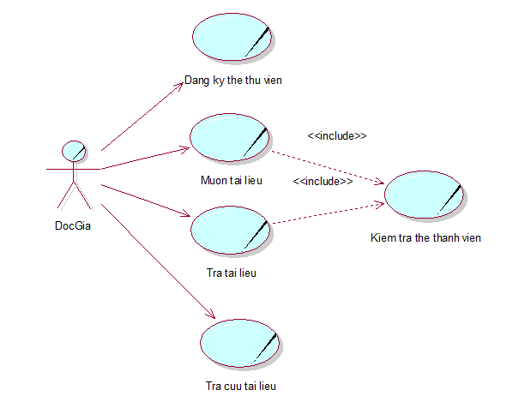

### *Hình 3.1: Hình yêu cầu chức năng.*

### *Hình 3.1.1: Hình user case hệ thống*

### 3.3.1. Use case Mượn Sách

|  |
| --- |
| Use case nghiệp vụ: Mượn sách  Use case bắt đầu khi có một độc giả đến mượn sách. Mục tiêu của use case nhằm cung cấp quy trình xử lý mượn sách cho độc giả |
| Các dòng cơ bản:   1. Độc giả đến thư viện yêu cầu mượn tài liệu 2. Kiểm tra thẻ thư viện của độc giả 3. Kiểm tra thông tin lần mượn trước (Xác định thông tin nợ sách) 4. Tìm kiếm và lấy sách 5. Ghi nhận thông tin lần mượn và giao tài liệu cho độc giả |
|  |

**Activity Diagram.**

### *Hình 3.2: Hình* *Activity Diagram Use case*

**Sequence Diagram.**

### *Hình 3.3: Hình Sequence Diagram* *Use case*

**Colloboration Diagram.**

### *Hình 3.4: Hình Colloboration Diagram* *Use case*

### 3.3.2. Use case Đăng Nhập.

|  |
| --- |
| Use case nghiệp vụ: Đăng nhập  Use case bắt đầu khi có một nhân viên đăng nhập. Mục tiêu của use case nhằm cung cấp quy trình đăng nhập |
| Các dòng cơ bản:   1. Nhân viên truy cập vào ứng dụng quản lý thư viện. 2. Tại giao diện đăng nhập, Nhân viên sẽ được yêu cầu cung cấp thông tin đăng nhập, bao gồm tên đăng nhập và mật khẩu. 3. Sau khi Nhân viên nhập thông tin đăng nhập, hệ thống thực hiện quá trình xác thực thông tin. Điều này bao gồm kiểm tra xem tên đăng nhập và mật khẩu có khớp với cơ sở dữ liệu Nhân viên hay không. 4. Nếu thông tin đăng nhập là hợp lệ, người dùng sẽ được chuyển đến giao diện chính của quản lý thư viện, với quyền truy cập vào các chức năng và tính năng của hệ thống. 5. Trên giao diện chính, Nhân viên có thể thực hiện các tác vụ như tìm kiếm sách, mượn/trả sách, xem thông tin cá nhân, và các chức năng ứng với vai trò của Nhân viên 6. Nếu thông tin đăng nhập không hợp lệ, hệ thống sẽ thông báo lỗi và yêu cầu người dùng nhập lại thông tin đăng nhập. |

**Activity Diagram.**

### *Hình 3.5: Hình Activity Diagram Use case*

### 3.3.3. Use case Đăng ký thẻ thư viện

|  |
| --- |
| Use case nghiệp vụ: Đăng ký thẻ thành viên |
| Các dòng cơ bản:   1. Khi độc giả đến có nhu cầu mượn sách nhân viên sẽ tiến hành thu thập và ghi nhận thông tin của độc giả 2. Và sẽ tiến hành thực hiện , hỗ trợ các yêu cầu của độc giả 3. Khi xong nhân viên sẽ hỏi độc giả xem có nhu cầu đăng ký thẻ thành viên không để được hưởng các ưu đãi của thành viên 4. Sau đó nhân viên sẽ tiến hành tạo thẻ thành viên cho độc giả |

**Activity Diagram.**

### *Hình 3.6: Hình Activity Diagram Use case Use case*

### 3.3.4. Use case Tìm sách

**Activity Diagram.**

### *Hình 3.7: Hình Activity Diagram Use case Use case.*

**Sequence Diagram.**

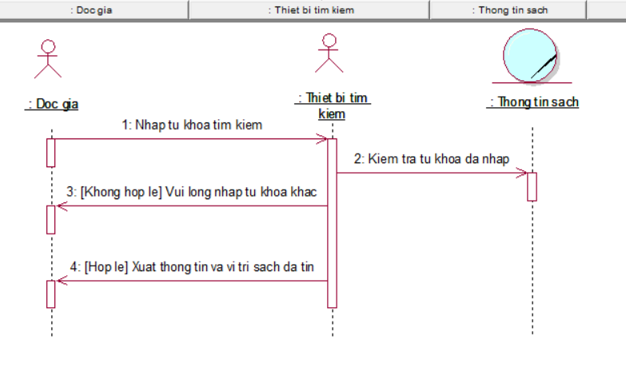

### *Hình 3.8: Hình Sequence Diagram Use case Use case*

**Colloboration Diagram.**

### *Hình 3.9: Hình Colloboration Diagram Use case Use* *case*

# **CHƯƠNG 4: THIẾT KẾ CƠ SỞ DỮ LIỆU**

* 1. **Databases Diagrams**

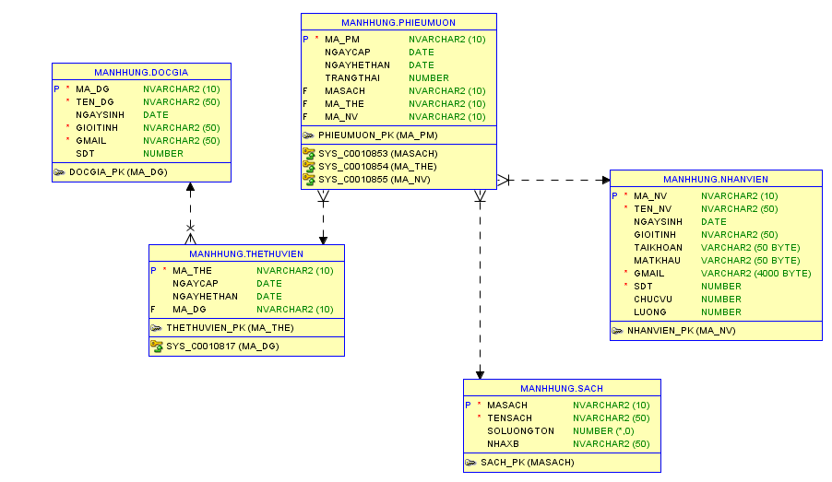

### *Hình 3.10: Hình Diagram*

# **CHƯƠNG 5: GIAO DIỆN CHỨC NĂNG**

1. **Giao diện Đăng Nhập**

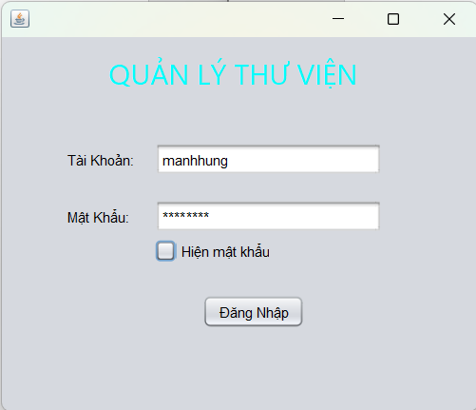

### *Hình 3.11: Hình Đăng Nhập*

## **5.2. Giao diện Chính**

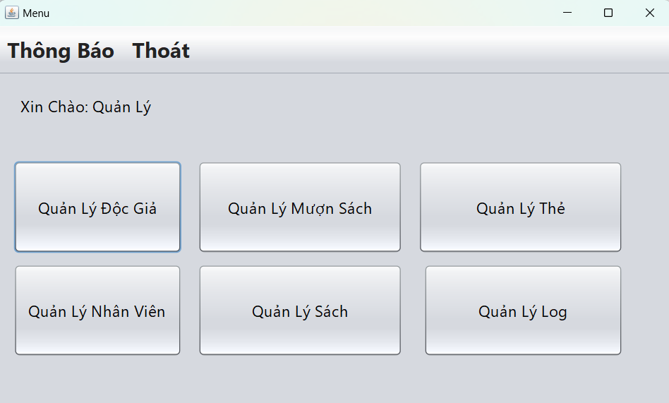

### *Hình 3.12: Hình Giao Diện Chính*

## **5.3. Giao Diện Quản Lý Nhân Viên**

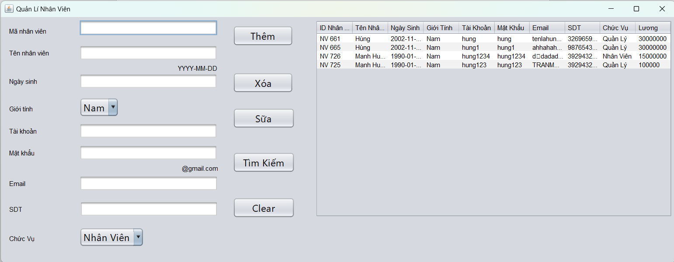

### *Hình 3.13: Hình Giao Diện Quản Lý Nhân Viên*

## **5.4. Giao Diện Quản Lý Sách**

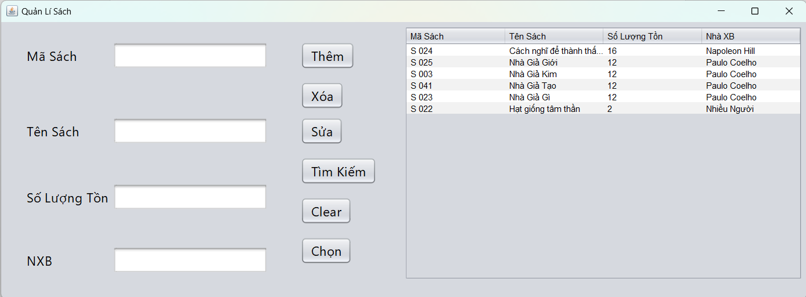

### *Hình 3.14: Hình Giao Diện Quản Lý Sách*

## **5.5. Giao Diện Quản Lý Log**

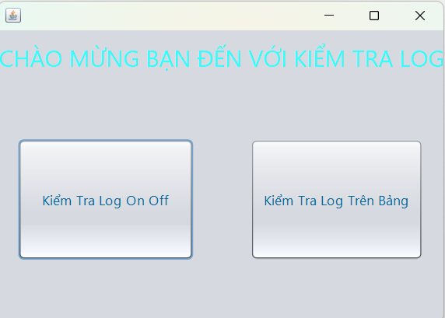

### *Hình 3.15: Hình Giao Diện Quản Lý Log*

## **5.5.1. Giao Diện Quản Lý Log On Off**

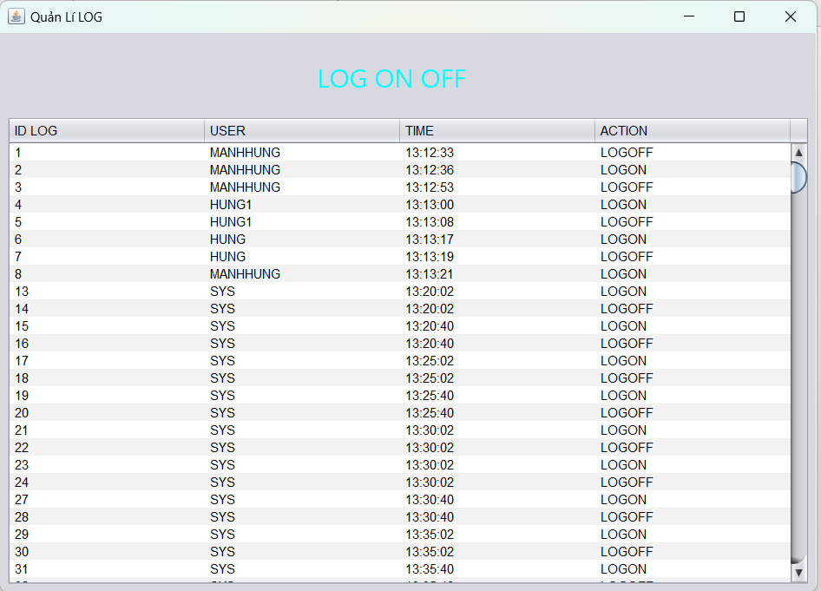

### *Hình 3.16: Hình Giao Diện Quản Lý Log On OFF*

## **5.5.2. Giao Diện Quản Lý Log Trên Bảng**

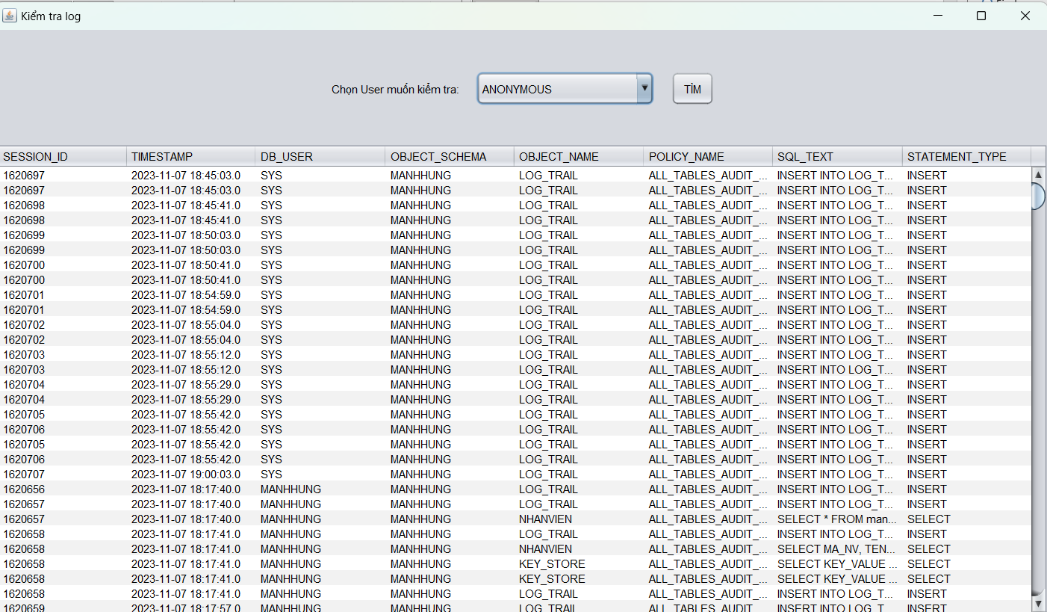

### *Hình 3.17: Hình Giao Diện Quản Lý Log Trên Bảng*

## **5.6. Giao Diện Quản Lý Độc Giả**

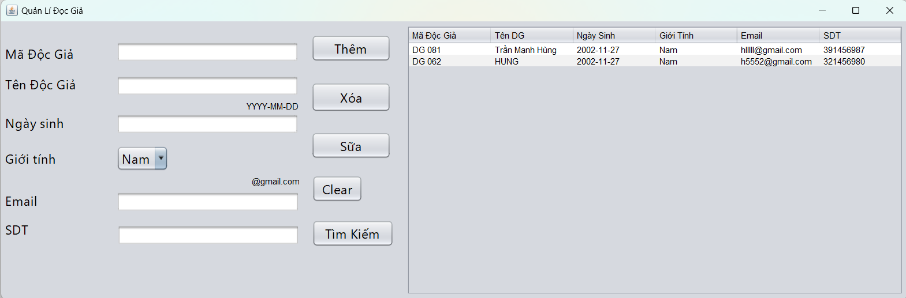

### *Hình 3.18: Hình Giao Diện Quản Lý Độc Giả*

## **5.7. Giao Diện Quản Lý Mượn Sách**

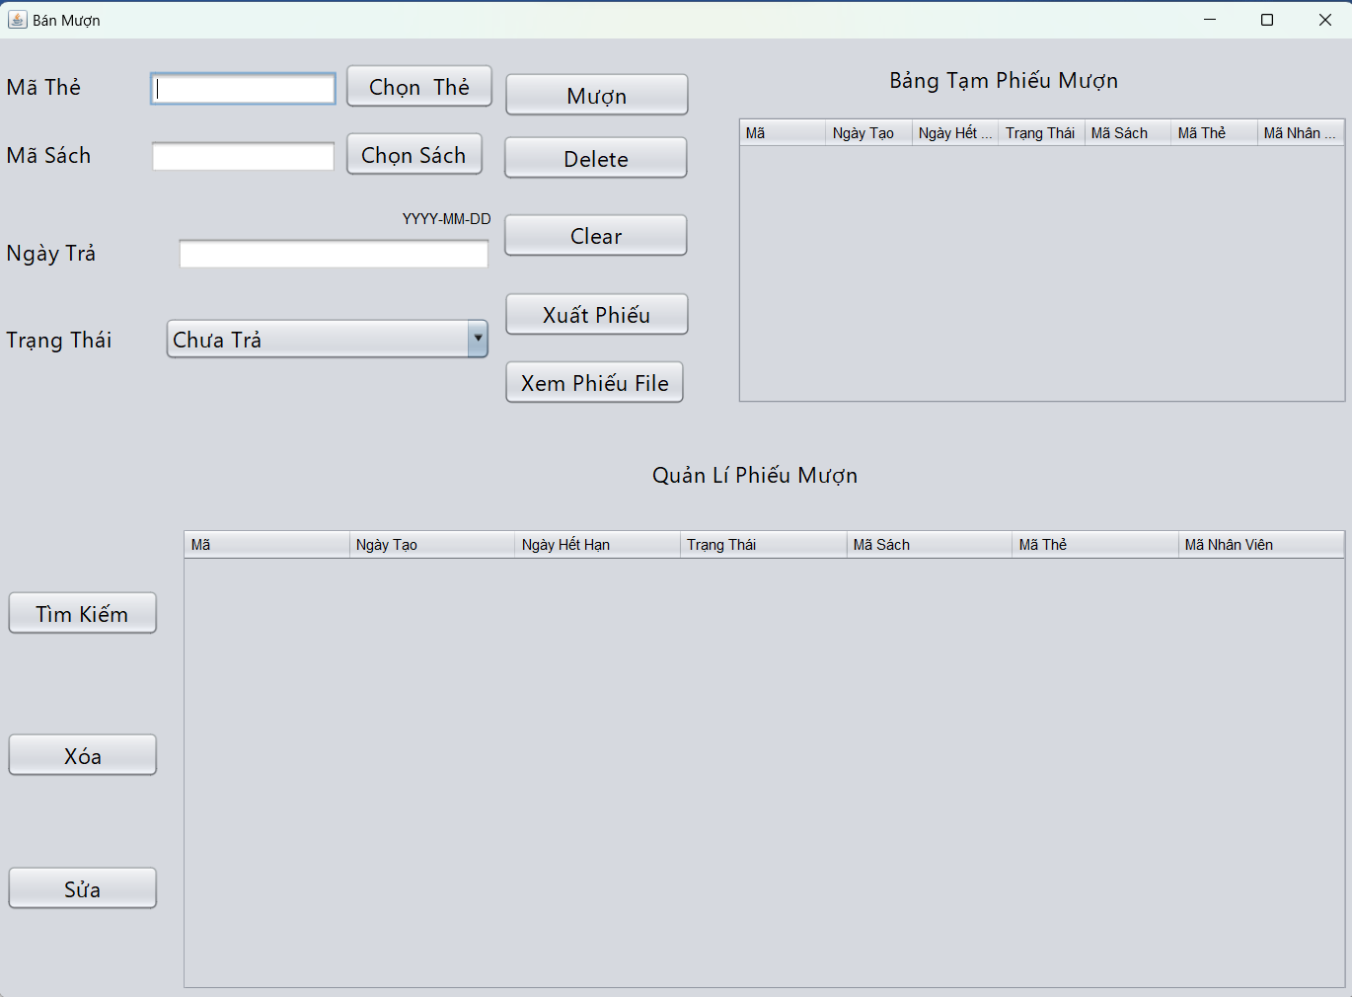

### *Hình 3.19: Hình Giao Quản Lý Mượn Sách*

## **5.8. Giao Diện Quản Lý Thẻ Thư Viện**

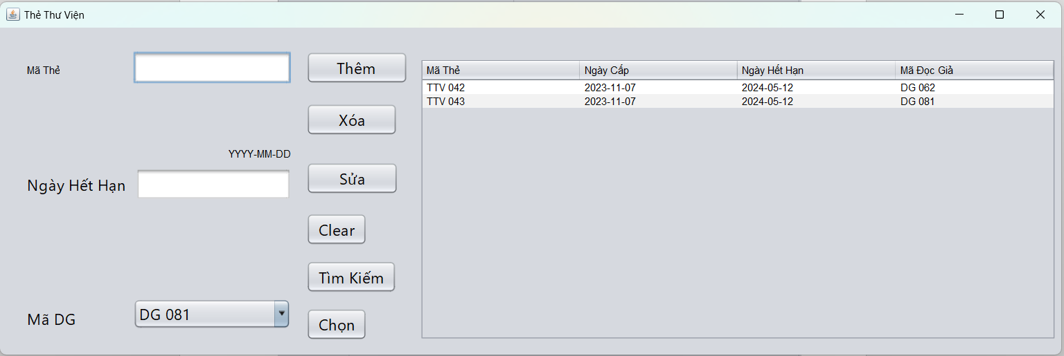

### *Hình 3.18: Hình Giao Quản Lý Thẻ Thư Viện*

# **CHƯƠNG 6: KẾT LUẬN**

## **6.1. Kết quả làm được**

* Đã thành công trong việc tích hợp hệ thống quản lý thông tin độc giả và sách giúp tối ưu hóa quy trình làm việc và tránh sự trùng lặp thông tin.
* Đã xây dựng hệ thống với các biện pháp bảo mật mạnh mẽ và đảm bảo tuân thủ đầy đủ các quy định pháp luật và chuẩn mực về bảo mật thông tin.
* Hỗ trợ được quản lý thông tin độc giả và nhân viên.

## **6.2. Kết quả chua làm được**

* Đang đối mặt với thách thức liên quan đến sự thay đổi nhanh chóng trong công nghệ và tích hợp với các hệ thống mới.
* Chưa tích hợp giao diện dành cho độc giả

## **6.3. Ưu điểm nhược điểm của hệ thống**

**Ưu điểm**

* Hệ thống giúp quản lý thông độc giả hàng một cách hiệu quả, đảm bảo tính chính xác và sẵn sàng sử dụng.
* Duy trì mối quan hệ lâu dài với độc giả.
* Hệ thống đáp ứng với các biện pháp bảo mật và tuân thủ các quy định pháp luật về bảo mật thông tin.
* Hỗ trợ cho nhiều ngôn ngữ lập trình và có thư viện và driver phong phú, giúp tích hợp với ứng dụng sử dụng các ngôn ngữ khác nhau.

**Nhược điểm**

* Có thể cần phải đối mặt với thách thức khi tích hợp và sử dụng các công nghệ mới, đặc biệt là khi cần tích hợp với các hệ thống tồn tại.